МІНІСТЕРСТВО ОСВІТИ І НАУКИ УКРАЇНИ

Івано-Франківський національний технічний університет

нафти і газу

Кафедра програмного

забезпечення автоматизованих систем

**Лабораторна робота №1**

**Тема:**«Лінійні програми»

Виконав:

студент групи ПІ-15-3

Свирид О.Б.

Перевірив:

Храбатин Р.І.

Івано-Франківськ

2015

**Мета:** навчитися складати найпростіші лінійні програми

**Завдання:** обчислити значення **Z** за даними формулами.

**Короткі теоретичні відомості:** Структура лінійної програми складається з введення аргумента чи аргументів, присвоєння сталим їх числових значень, обчислення значень функції за заданими залежностями і виведення результатів обчислень.

При складанні лінійних програм необхідно виконати такий обсяг роботи:

- скласти графічний алгоритм;

- виконати ідентифікацію змінних;

- скласти програму однією або двома мовами, передбачивши введення аргумента і виведення проміжних результатів обчислень, значення аргумента та функції;

**Розв’язання задачі:**

1. *Графічний алгоритм ( блок-схема):*

1

T=20.86; a =0.015;

w= 20; Z=321.8

2



3

4

Вивід T

5

Ввід Z



6

7

Вивід X, T

8

1. *Ідентифікатори змінних:*

|  |  |  |  |  |  |  |
| --- | --- | --- | --- | --- | --- | --- |
| Змінна | T | a | w | Z | X | e |
| Ідентифікатор | T | a | w | Z | initValue | exp |

1. *Програма мовою C#:*

using System;

using System.Collections.Generic;

using System.Linq;

using System.Text;

namespace AVPZ.Sources

{

public class Lab1

{

public const float T = 20.86f;

//getters and setters

public double inputValue { get; set; }

public float a { get; set; }

public byte w { get; set; }

public double c { get; set; }

private double calculateC(double a, byte w)

{

return cos(w * T) + exp(-a * T);

}

private double function(float a, byte w, double c, double arg)

{

return (pow(arg, 2) - arg * exp(-a * T)) / (pow(arg, 2) - 2 * arg * exp(-a * T) * c);

}

public void initializeVariables()

{

a = 0.015f;

w = 20;

c = calculateC(a, w);

}

/**

* @return result of function

*/

public double calculateInput()

{

return function(a, w, c, inputValue);

}

//overriding math functions

private double pow(double number, float power)

{

return Math.Pow(number, power);

}

private double cos(double arg)

{

return Math.Cos(arg);

}

private double exp(double arg)

{

return Math.Exp(arg);

}

}

}

using System;

using System.Collections.Generic;

using System.ComponentModel;

using System.Data;

using System.Drawing;

using System.Linq;

using System.Text;

using System.Windows.Forms;

using AVPZ.Sources;

using System.Globalization;

namespace AVPZ

{

public partial class Lab1_view : Form

{

public Lab1_view()

{

InitializeComponent();

}

/**

* Show result(click event)

*/

private void button1_Click_1(object sender, EventArgs e)

{

showResult();

}

/**

* Calculate inputted argument, handle exception and show result

*/

private void showResult()

{

Lab1 calculate = new Lab1();

try

{

calculate.inputValue = Double.Parse(textBox1.Text, CultureInfo.InvariantCulture);

label11.Text = "" + calculate.calculateInput();

}

catch (FormatException) { MessageBox.Show("Помилка, введіть число."); }

catch (ArgumentNullException exc) { MessageBox.Show("" + exc); }

catch (OverflowException exc) { MessageBox.Show("" + exc); }

}

/**

* Set var values in labels

*/

private void generateInitialValues(double t, float a, byte w, double c)

{

label3.Text = t.ToString();

label5.Text = a.ToString();

label7.Text = w.ToString();

label9.Text = c.ToString();

}

/**

* Initialize vars and call generateInitialValues

*/

private void Lab1_view_Shown(object sender, EventArgs e)

{

Lab1 calculate = new Lab1();

calculate.initializeVariables();

generateInitialValues(Lab1.T, calculate.a, calculate.w, calculate.c);

}

private void Lab1_view_FormClosed(object sender, FormClosedEventArgs e)

{

Main main = new Main();

main.Show();

this.Dispose();

}

/**

* Handle char input

*/

private void textBox1_KeyPress_1(object sender, KeyPressEventArgs e)

{

e.Handled = !char.IsDigit(e.KeyChar) && !char.IsControl(e.KeyChar) && (e.KeyChar != '-') && (e.KeyChar != '.');

}

/**

* Clear text field

*/

private void button2_Click(object sender, EventArgs e)

{

this.textBox1.Clear();

}

}

}

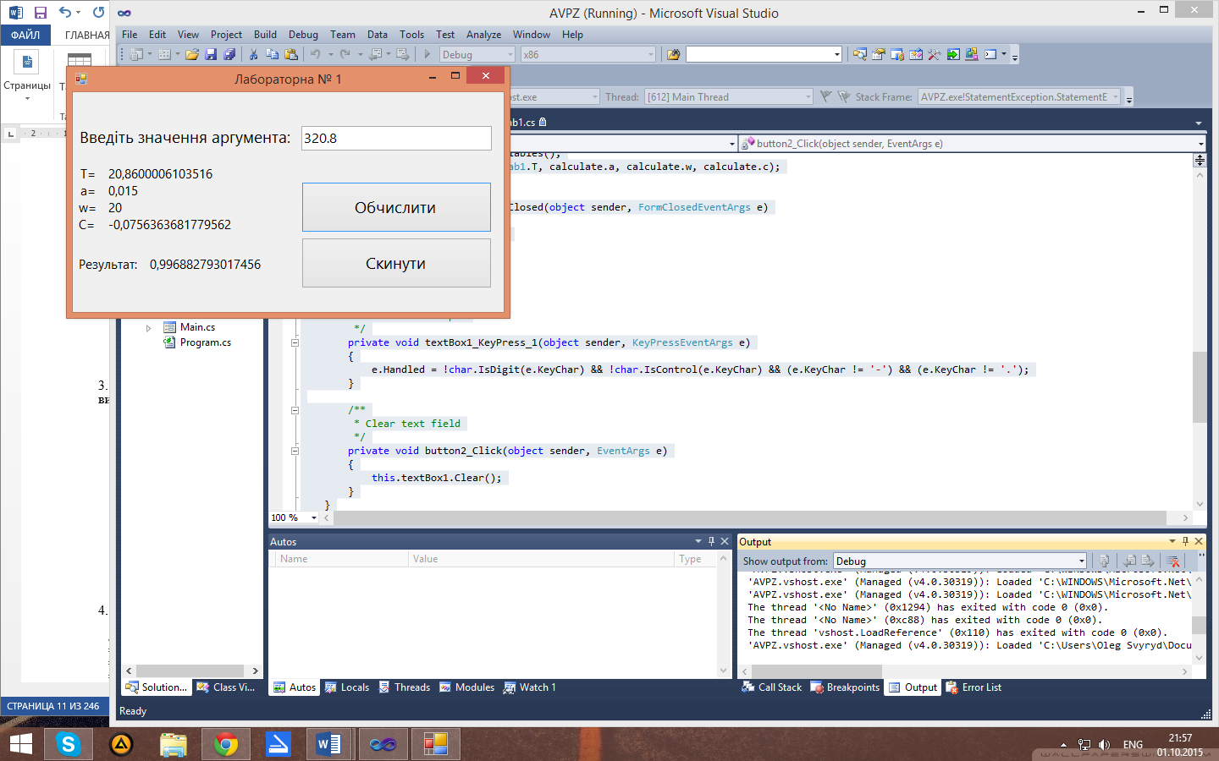

**Висновок:** навчився складати найпростіші лінійні програми на мові C#.